Specializzazione: suggerita post Diploma  non universitaria, Low Cost, breve | per diventare eXpert di Alto profilo > subito alla  www.paraUniversita.it  Ampia formazione per Lavoro certo  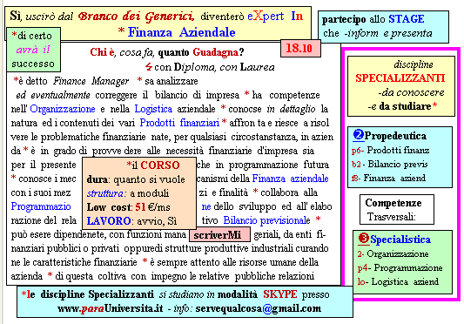  Il corso ed i suoi contenuti personalizzeranno il mio curriculum  | INFO o SmS 09  392 8233 155  serveQualcosa@gmail.com  e Tu, 09 Gen  partecipi allo STAGE   (vedi pg 120)  che informa e presenta  la Specializzazione ?    Sì, poi frequenterò  il CORSO 18.10  specialisTico  servequalcosa@gmail.com

